Отчет о проделанной работе МБУ ДК «Восток»
за период с 04 июля по 10 июля 2022 года

04.07 размещена онлайн-публикация о выступлении команды КВН «Красный лис». Участники поделиись впечатлениями, а также поблагодарили за теплый прием.
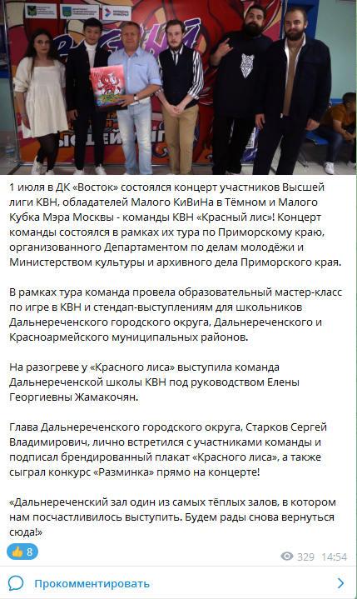
06.07 была проведена игровая программа «Веселые шумелки»для посещающих пришкольные лагеря детей. Участники программы остались очень довольны, планируют прийти снова.
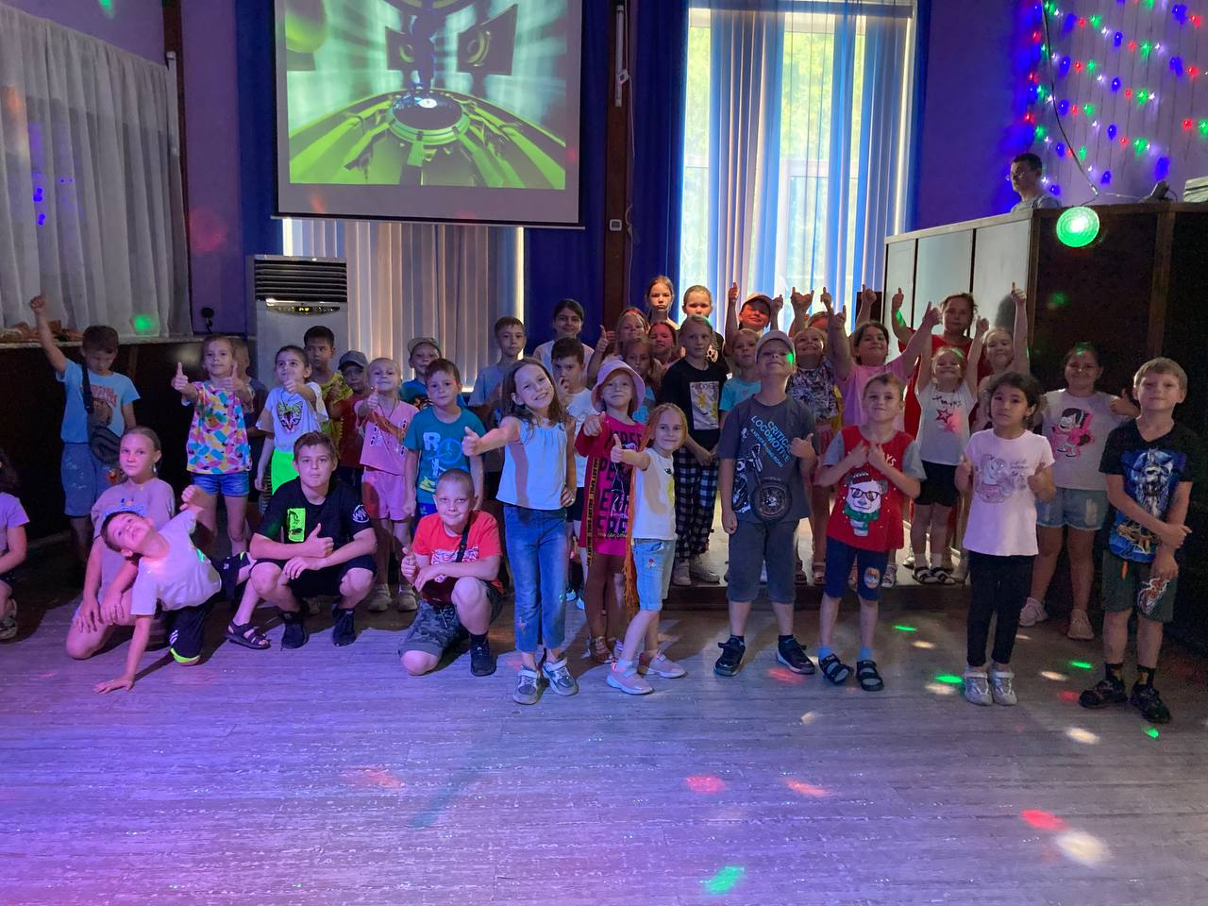
29.06 размещена онлайн-публикация игровой программы для детей «Веселые шумелки».

07.07 размещена онлайн-публикация «Календарь памятных дат. Чесменское сражение». В этот день в 1770 году русский флот одержал триумфальную победу в Чесменском сражении, разгромив турецкий флот.
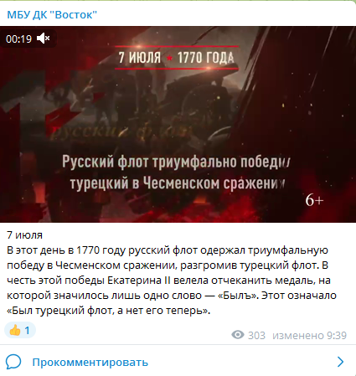
07.07 в кинотеатре Дома культуры «Восток» состоялся бесплатный кинопоказ для детей «Сказ о Петре и Февронии», преуроченный ко Дню семьи, любви и верности.
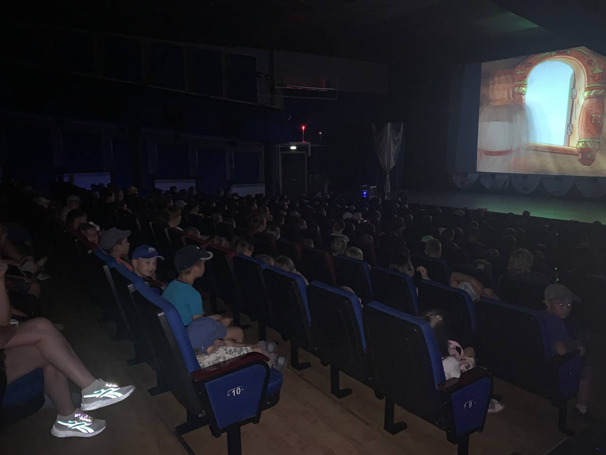
07.07 в малом зале Дома культуры «Восток» состоялся традиционный танцевальный вечер для людей преклонного возраста «Добрые встречи». Для посещающих были подготовленны любимые ретро-композиции, под которые они с удовольствием пускались в пляс.
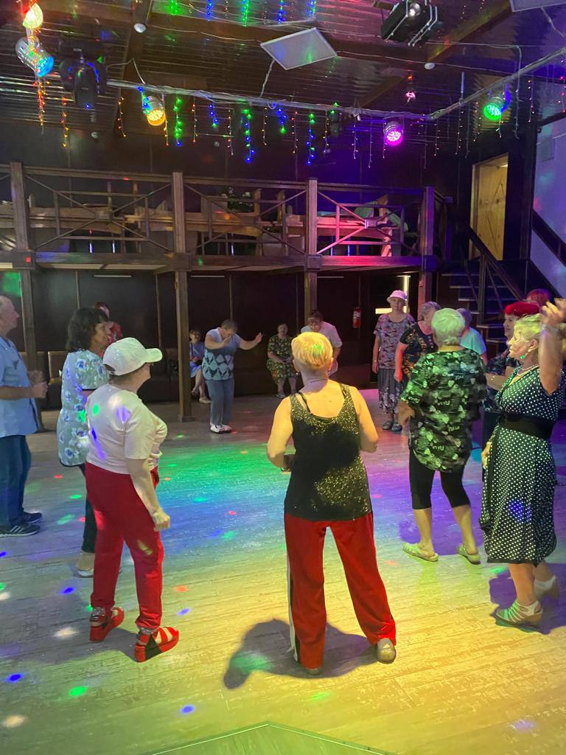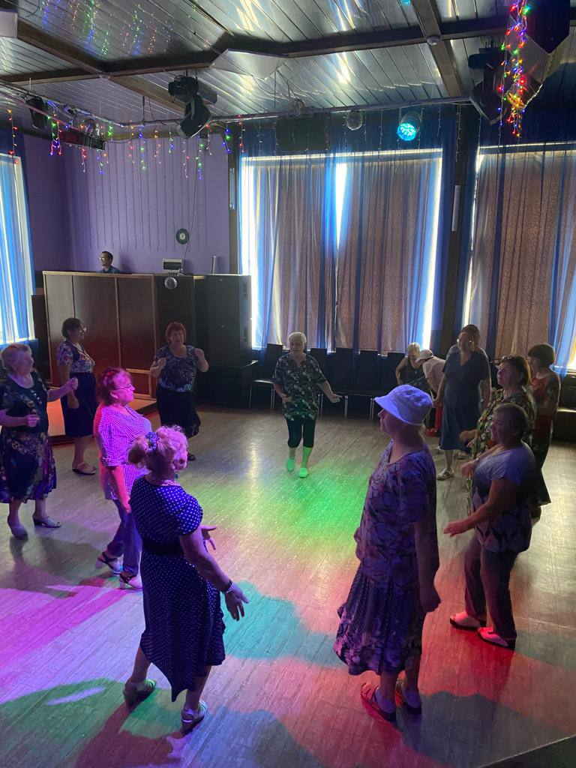
08.07 размещена онлайн-публикация об истории возникновения праздника «День семьи, любви и верности». Дата праздника совпадает с памятным днем святых Петра и Февронии Муромских, ставших образцом христианского брака и символом идеальных семейных отношений.

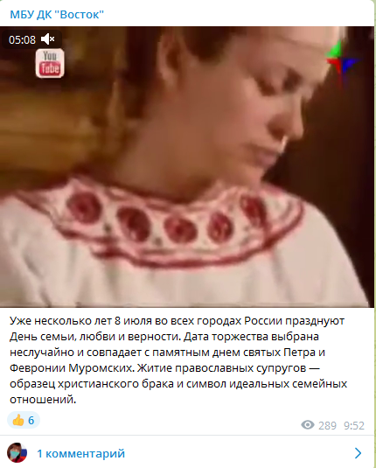
08.07 в малом зале Дома культуры «Восток», в День семьи, любви и верности состоялась торжественная церемония награждения почетным знаком «Семейная доблесть» и медалью «Любовь и верность», пар проживших в браке 50 и более лет.
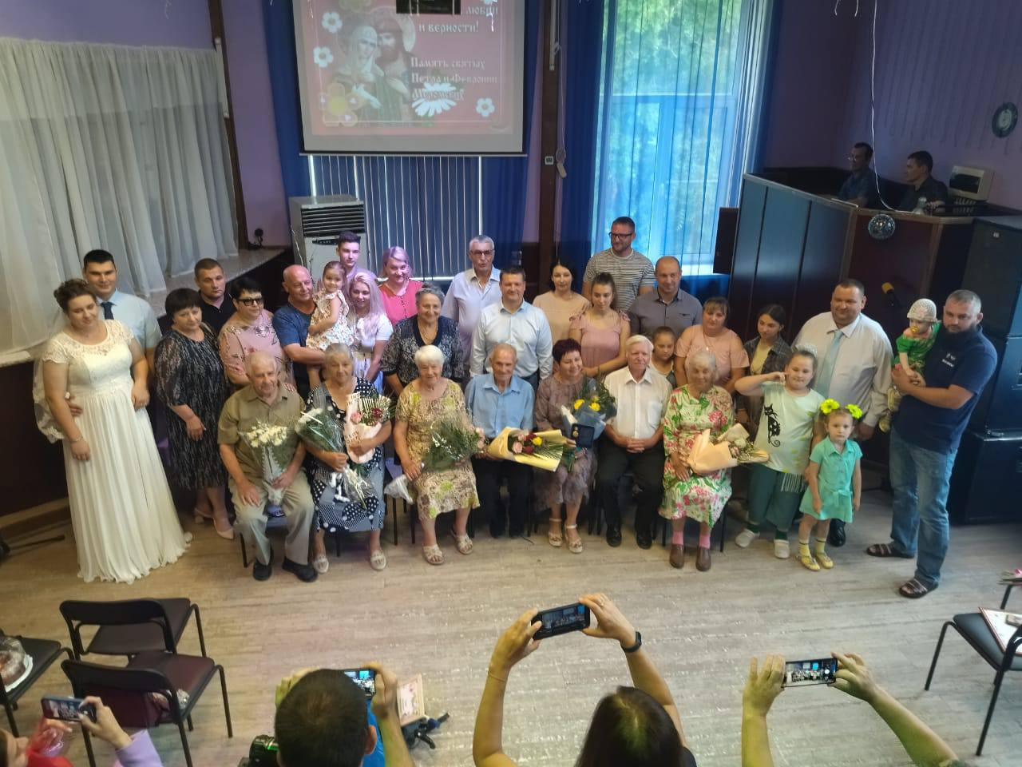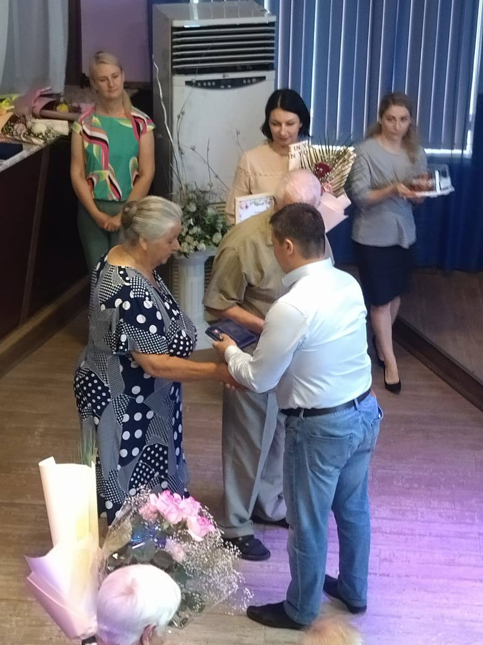
08.07 размещена онлайн-публикация танцевального вечера для представителей почетного возраста «Добрые встречи».
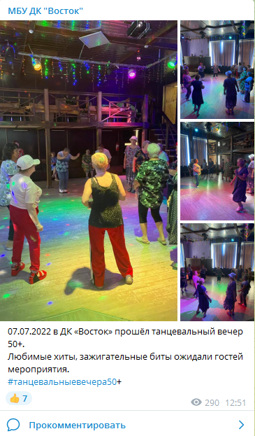

08.07. размещена онлайн-публикация с церемонии награждения почетным знаком «Семейная доблесть» и медалью «Любовь и верность», пар проживших в браке 50 и более лет.
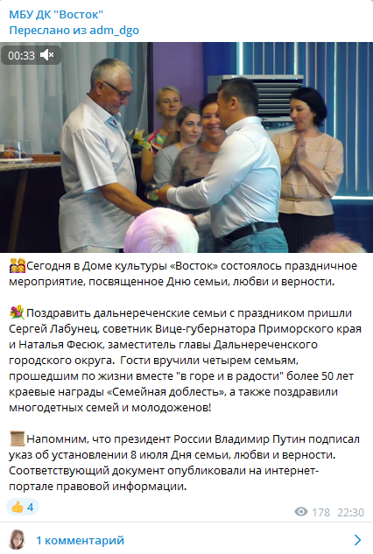
09.07 на городской площади состоялась традиционная губернаторская «Зарядка Чемпионов», которую провели Надежда Исмагилова - квалифицированный тренер групповых программ: AEROBIC, BODY SCULPT, STRONG в фитнес клубе PLATINUM SPORT и Таисия Тюрина - представитель КЕ «Пересвет», участник Чемпионата и Первенства Приморского края по рукопашному бою.
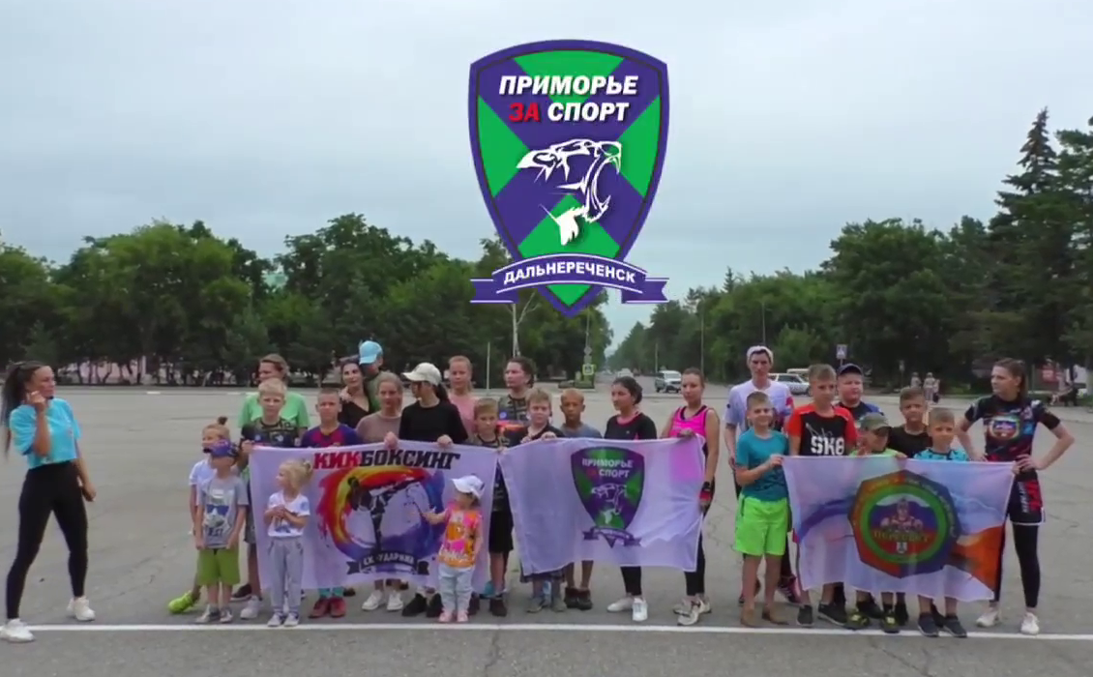
09.07 размещена онлайн-публикация с традиционной губернаторской «Зарядки Чемпионов», которую провели Надежда Исмагилова - квалифицированный тренер групповых программ: AEROBIC, BODY SCULPT, STRONG в фитнес клубе PLATINUM SPORT и Таисия Тюрина - представитель КЕ «Пересвет», участник Чемпионата и Первенства Приморского края по рукопашному бою.
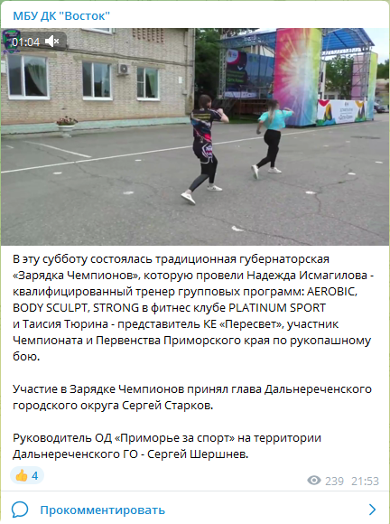

09.07 на творческой площадке у Дома культуры «Восток», состоялся очередной выпуск досугового проекта «Добрая суббота». Появились новые лица, а также не перестают радовать нас своим творчеством и постоянные участники проекта.
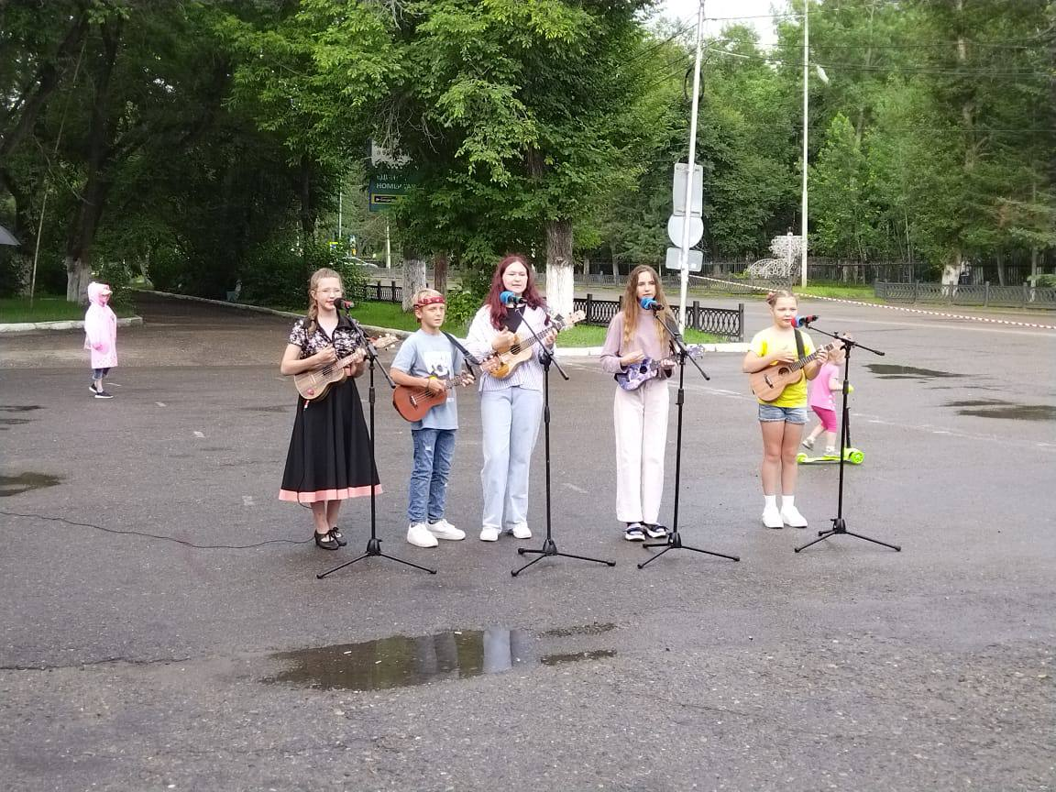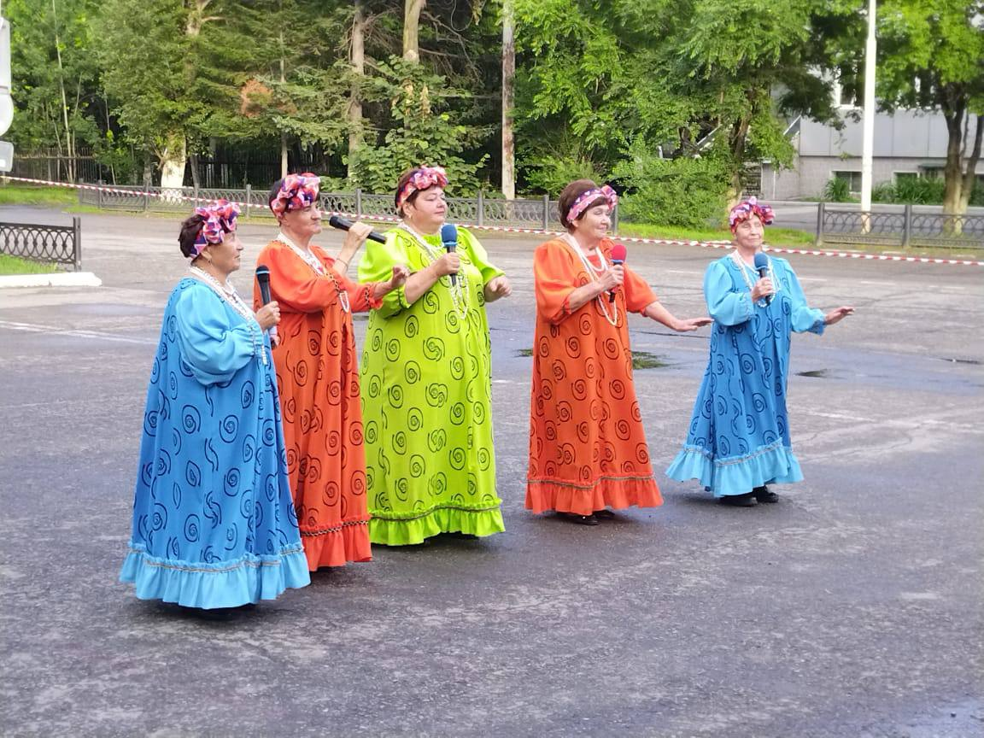
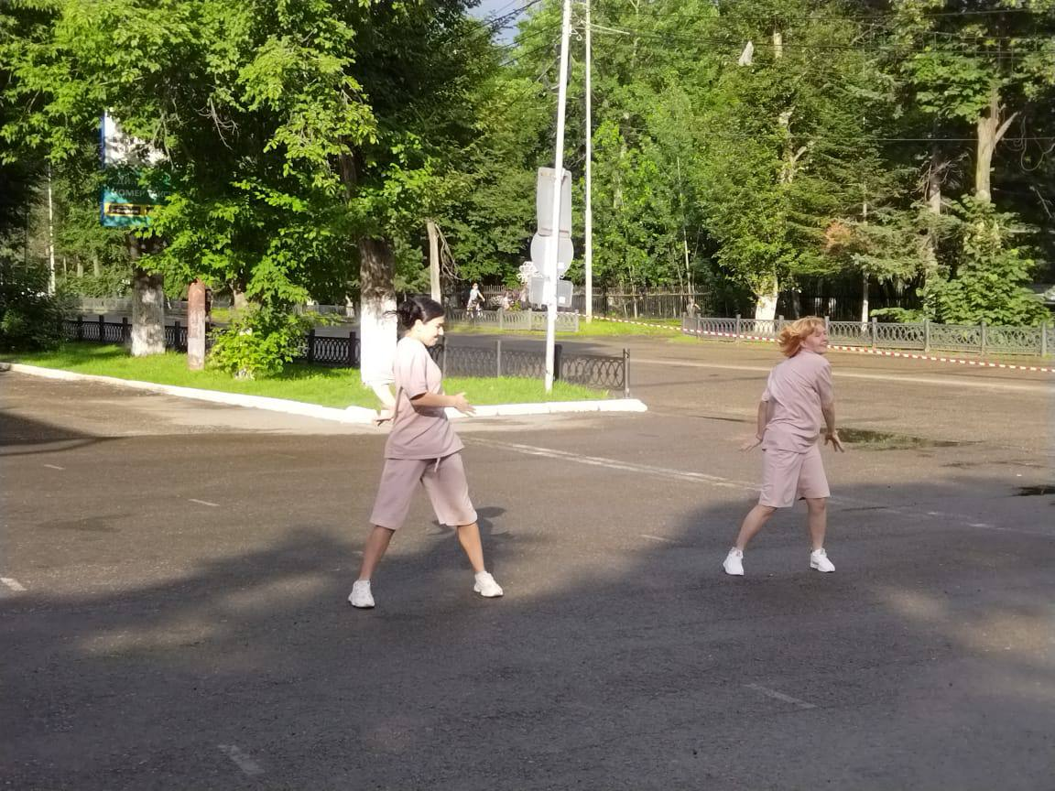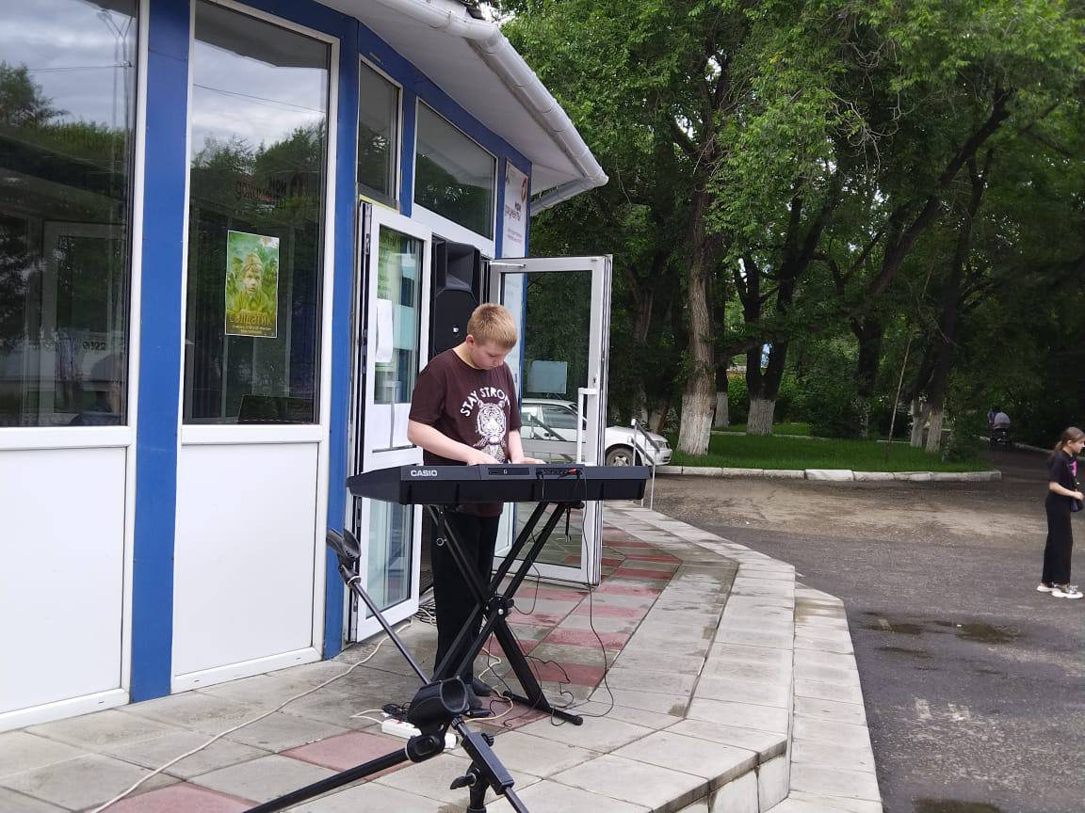
09.07 размещена онлайн-публикация очередного выпуска досугового проекта «Добрая суббота».
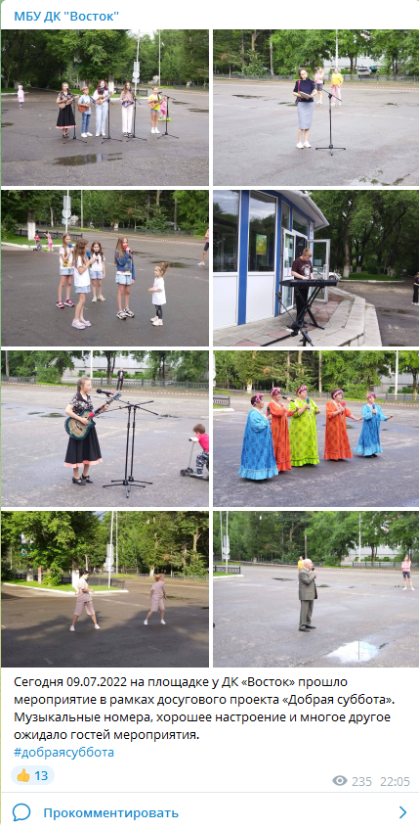
10.07 размещена онлайн-публикация очередного выпуска из цикла «Календарь памятных дат. Полтавская битва». В 1709 году русская армия под командованием Петра Первого одержала победу над шведскими войсками в Полтавском сражении.
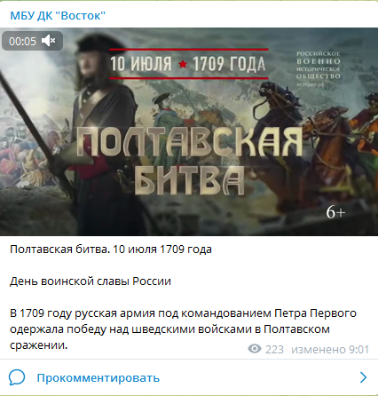

Отчет о проделанной работе Клуба «Космос» село Грушевое

05.07 в клубе «Космос» прошла акция «Лето без опасностей». Дети активно отвечали на вопросы, участвовали в разных конкурсах, получив заряд положительных эмоций и отличного настроения.
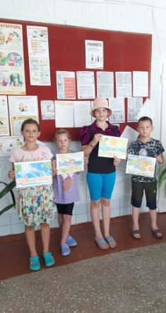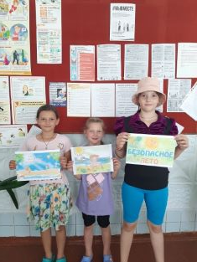
06.07 была размещена онлайн-публикация «Русская матрёшка». Матрёшка- символ плодородия, богатства, материнства. Именно поэтому она пользуется такой всенародной любовью.
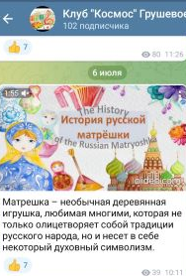
07.07в клубе «Космос» провели час общения «Скажи экстремизму- НЕТ!». Участникам вручили памятки по профилактике экстремизма и познакомили с правилами поведения в экстренных случаях.
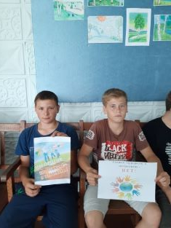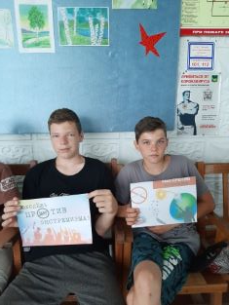

08.07. размещена онлайн-публикация об истории возникновения праздника «День семьи, любви и верности»
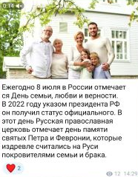
09.07 в клубе «Космос» проведена экологическая акция «Делай мир чище». Участники акции убрали крупный и мелкий мусор на территории клуба.
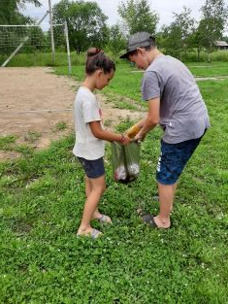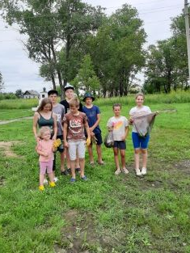
09.07 прошёл познавательный час у выставки детских рисунков «Мы рисуем лето». В своих работах дети выразили те эмоции и чувства, которые они испытывают к этому чудесному времени года.
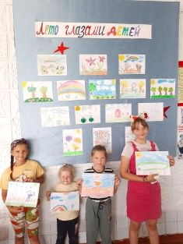

09.07 в рамках досугового проекта «Добрая суббота» состоялось развлекательное мероприятие для жителей села. Программа мероприятия в этот день радовала всех своим разнообразием.
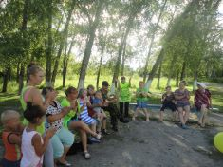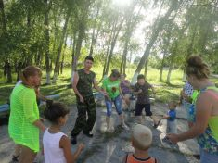

Отчет проделанной работе Лазовского клуба филиала МБУ ДК «Восток»

05.07 в Лазовском клубе проведена игровая программа для детей «Шире круг». В мероприятии принял участие дети из пришкольного лагеря, а также дети села. Интересные игры и танцевальные паузы ожидали всех участников мероприятия.
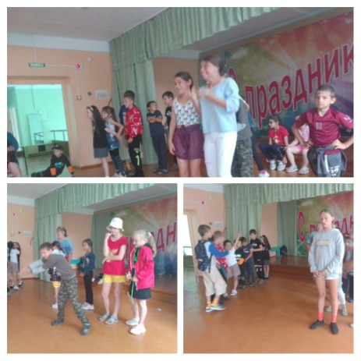
05.07 размещена онлайн-публикация «Мы за мир» в поддержку Российской армии.

06.07 размещена онлайн-публикация сказочного часа «Волшебный экран». Для самых маленьких зрителей нашего канала продемонстрированы несколько известных детских сказок.
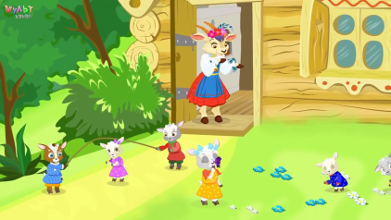

06.07 в Лазовском клубе проведена викторина для детей «Службы: 01, 02, 03». Участники программы вспомнили о самых важных экстренных службах, которые приходят на помощь человеку.
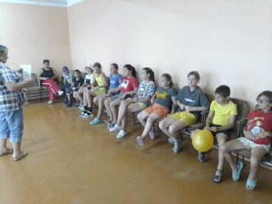

07.07 проведен тренинг по профилактике экстремизма для детей «Экстремизм – антисоциальное явление». Мероприятие реализовано при поддержке Молодежного совета Дальнереченского городского округа.
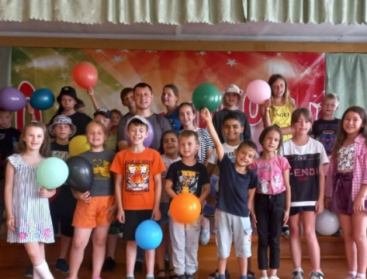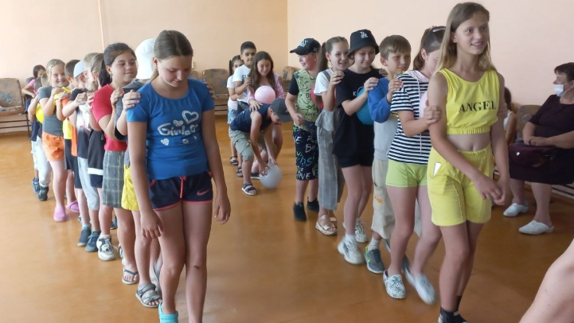
07.07 на площади села Лазо организована экскурсия «Помни героя» к памятнику воинов односельчан погибших в годы ВОВ.

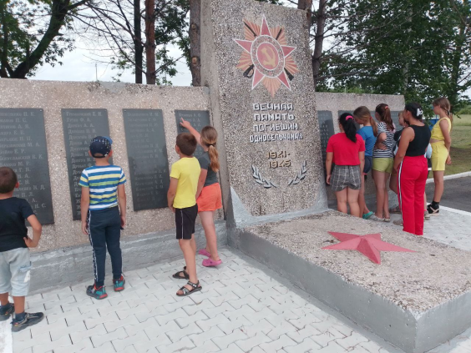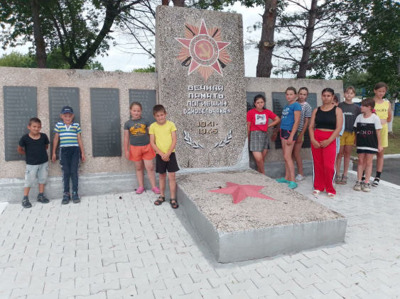

08.07 в Лазовском клубе была проведена познавательная программа для детей «Семья – это то, что с тобой навсегда». Участники мероприятия познакомились с историей возникновения праздника «День любви, семьи и верности». По окончанию познавательной программы проведен мастер- класс по изготовлению символа семьи-ромашки.
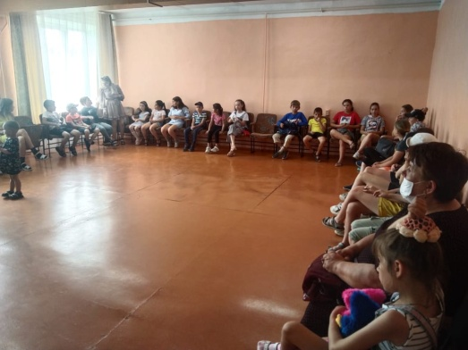
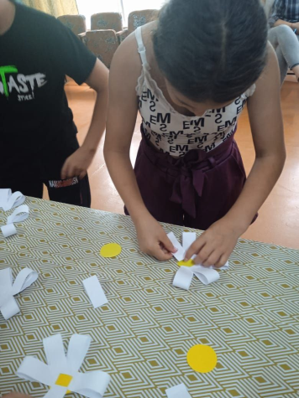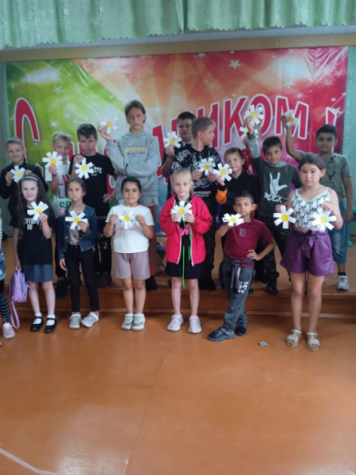
09.07 в Лазовском клубе проведена развлекательная программа для возрастной категории 50+ «Любовь и верность – залог семейного счастья». В ходе программы участники делились своими секретами семейного счастья, танцевали под любимые песни.
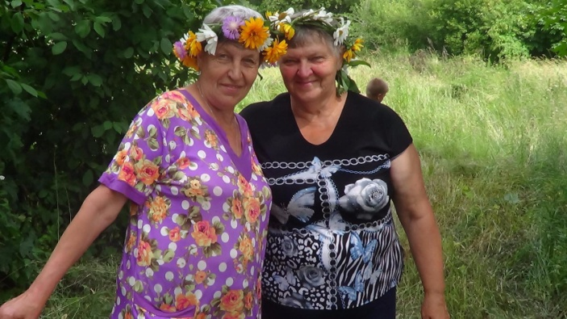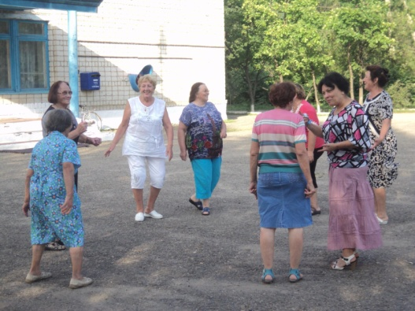

09.07 в Лазовском клубе проведена беседа с молодежью «Конституция РФ о межэтнических отношениях». Участники мероприятия узнали о правах- установленных и охраняемых государственной властью, нормах, которые регулируют отношения между людьми.
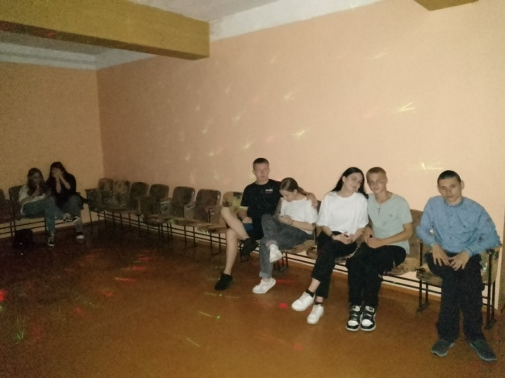
Отчет проделанной работе Дома культуры имени В. Сибирцева
04.07. для детей микрорайона прошел мастер-класс «Сильные, смелые!». Участники посмотрели ряд упражнений, показанных тренером, а потом выполнили их самостоятельно.

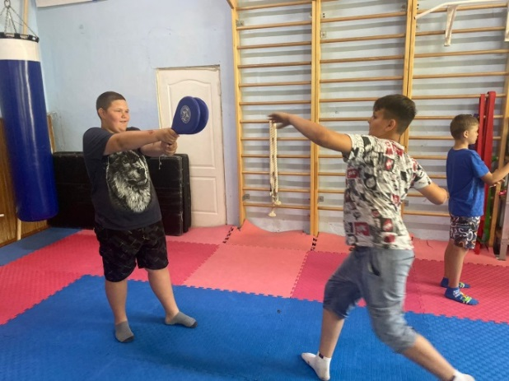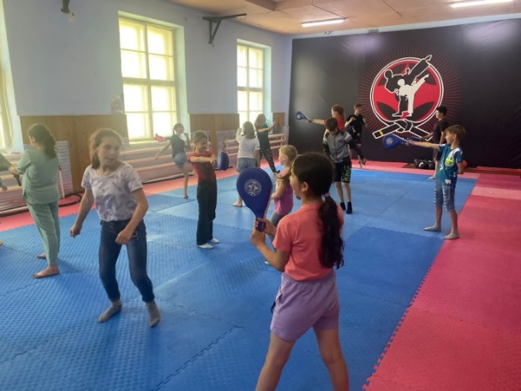

05.07. для посещающих пришкольный лагерь, прошел показ мультипликационного фильма «101 Далматинец».

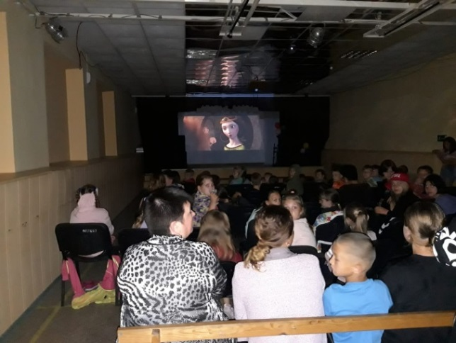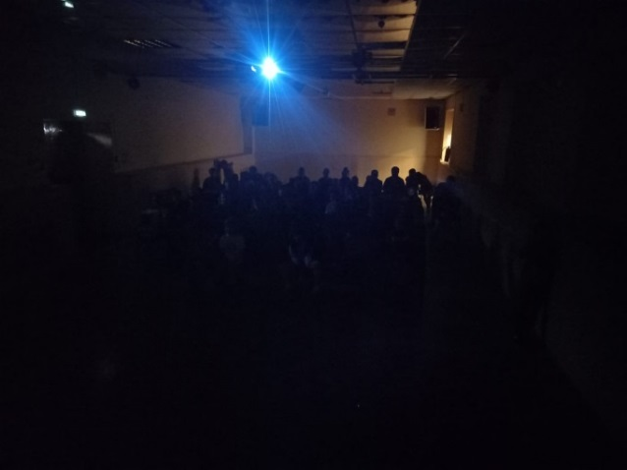

05.07. размещена онлайн-публикация мастер-класса «Джунгли зовут!». Работы детей получились летними, яркими, солнечными.
06.07. для детей прошла танцевальная программа «Веселый хоровод». Что может быть лучше любимых танцев под веселую музыку.
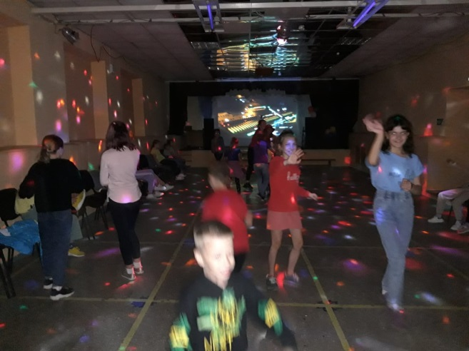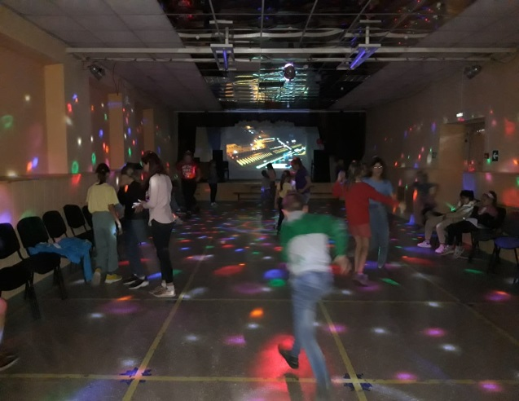

07.07. для детей микрорайона прошел фольклорный праздник «Иван Купала». Участники познакомились с историей праздника и обрядами этого дня, приняли участие в играх и конкурсах.
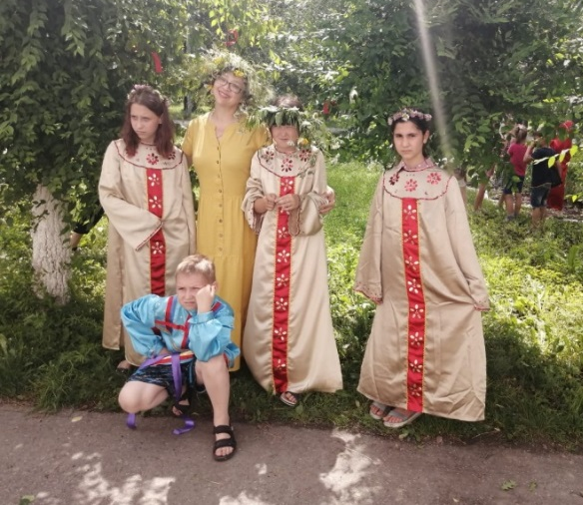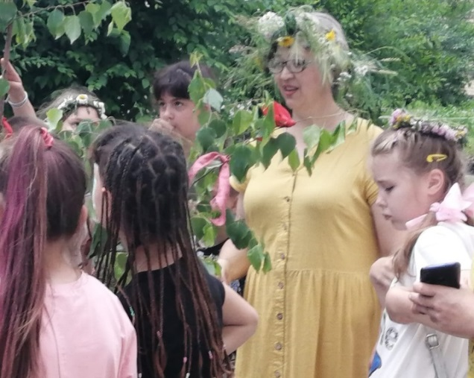
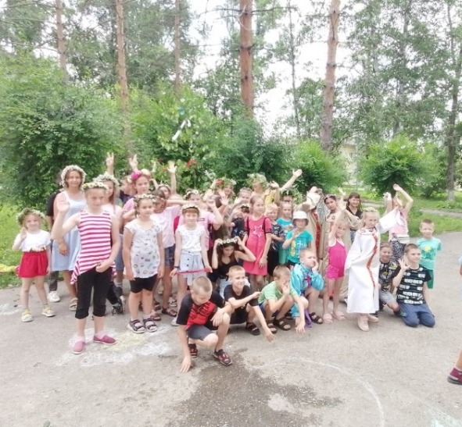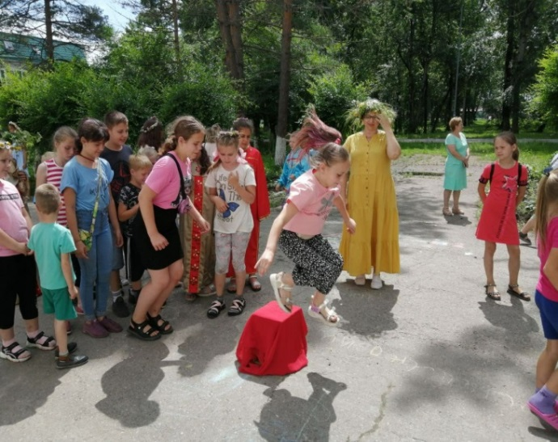
07.07. накануне Дня семьи, любви и верности, для детей микрорайона была подготовлена беседа и показ мультипликационного фильма «Сказ о Петре и Февронии.»
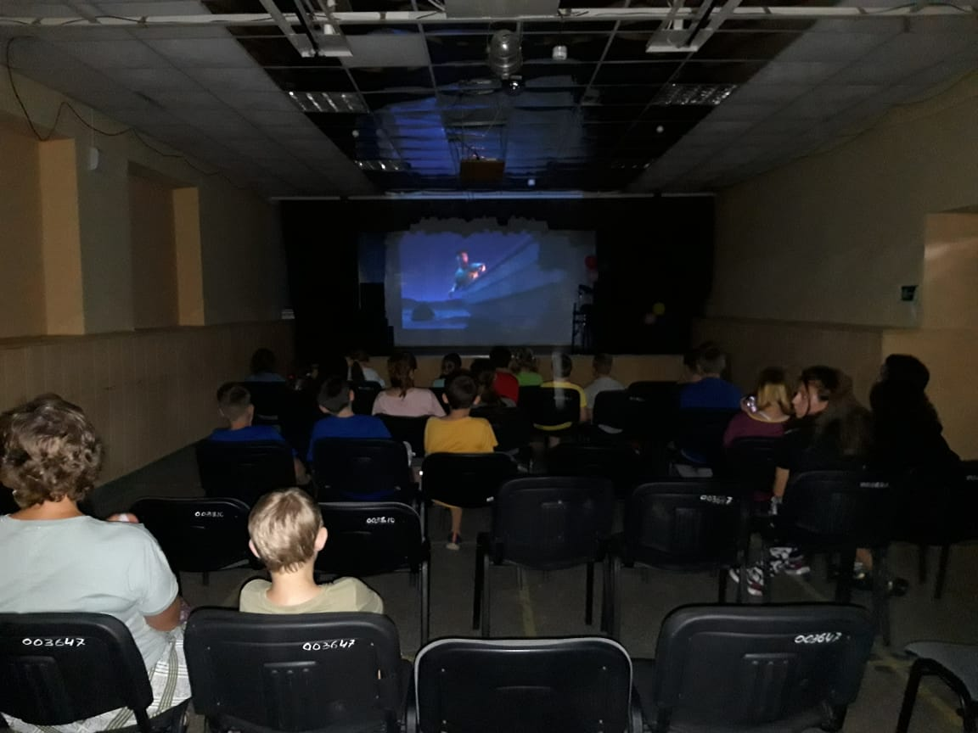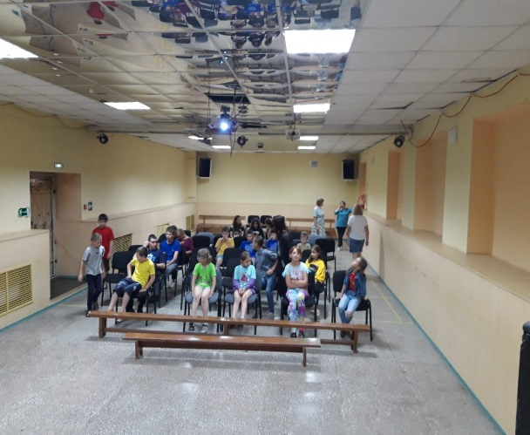

08.07. на площадке Дома культуры, в «День семьи, любви и верности», прошел конкурс рисунка на асфальте «Ромашка». Дети мелками постарались передать всю теплоту и красоту этого цветка.
